目 录
- 广东联通增值业务结构图
- 珠海节点网络图
- 珠海前置详细接入图
- 短信SP增值业务业务介绍
- 第三方鉴权
- SP的程序开发规范
- 短信前置机的功能
- SP如何通过公网与短信前置机连接

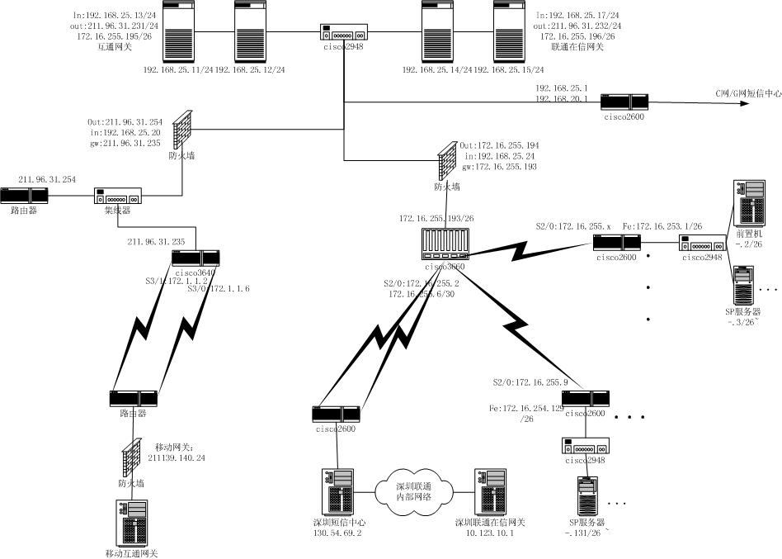

前置机珠海节点网络图
Cisco 2621
Ether0 *．*．*.1/25
Serial *．*．*.22/30

广州对端路由器
Switch 2950
*．*．*．126/25

Sp服务器
*．*．*．3—20/25
前置机主机
*．*．*．2/25

注：给sp接入预先分配地址：*．*．*.3----*．*．*.20/25

SP增值业务介绍

- 用户A定制 包月的信息点播服务。譬如：天气预报等等（包月服务最高收费不超过30/次）
- 用户A 点播单次信息查询。 譬如：用户发一条信息查询现在的天气（单次服务最高收费不超过2元/次）
- 用户 A 向用户 B 点播服务。 譬如：用户从网上给用户 B发送祝福。 这时必须要进行第三方鉴权。
- SP服务商的信息群发
中国联通省内的接入号以8开头，全国通用的以9开头，例如：腾讯的QQ介入号为9777，中国移动的全国接入号以1开头。
一个接入号可以开展多项服务。联通的165 有很多服务，如果你想使用邮件提醒功能，你只需向165 发 YJ#密码 就会返回邮箱的邮件和编号，邮箱的邮件和编号，YJ就是该服务业务代码。

第三方鉴权

鉴权条件
首先明确，本系统鉴权不对主叫、被叫鉴权（一般由短信中心实现），网关系统按照《sgip协议1.2版》要求，只实现对第三方付费方式的鉴权。

第三方付费：用户甲在网上（SPA）为用户乙点播短信（如生日祝福），并由用户甲付费；完成登记申请后SPA为用户乙发送祝福短信。
对此业务：
发送方：SPA， 接收方：用户乙， 付费方：用户甲（第三方）
这种情况下网关系统对付费方进行鉴权。

傲天公司网关对鉴权的判断依据：SUBMIT包中付费用户为本地、被叫用户与付费用户均为8613开头且不相等的要进行鉴权。

鉴权方式

鉴权要求
网关系统向计费或相关部门取得第三方用户的用户信息（是否欠费），若用户欠费则系统不将该消息发送到短信中心，并由网关回复一个鉴权失败的report给消息发送方（SP）；若鉴权通过，则将该短信发送给付费方所属的短信中心。

鉴权方式一：socket通信

说明
该方式为《sgip协议》要求方式。

实现步骤
- 网关判断出需要鉴权的数据包（MT）；
- 网关封装一个鉴权包CHECK_USER（内含付费用户号码），传输给计费或相关部门；
- 计费或相关部门对付费用户进行合法性检验；
- 计费或相关部门将检验结果（合法或非法）以SGIP协议包的形式（CHECKUSER_RESP）传递给网关；
- 网关根据鉴权结果实现不同处理（见2.1的“鉴权要求”）。

优劣分析
  - 优点
实时性强。由于计费系统及时掌握用户的信息与变动情况，所以能及时判断出用户的状态并做出正确的鉴权。
  - 缺点
对实现的性能要求高。网关传输给计费系统后，计费系统要及时将鉴权信息反馈回给网关，这给计费系统带来较大压力，尤其是在鉴权要求较多时体现更明显。

实现案例
目前福建网关采用此方式实现鉴权。

鉴权方式二：文件传输

说明
该方式非《sgip协议》要求方式，目前作为对协议的补充已经得到联通总部的口头许可。

实现步骤
- 计费部门每天定时（一次或多次）传递一个鉴权文件（用户数据）给网关系统；
- 网关每天定时（次数与步骤1对应）将本地数据库中鉴权数据更新；
- 网关判断出需要鉴权的数据包（MT）；
- 网关到本地数据库中进行鉴权（察看该付费用户是否欠费）；
- 网关根据鉴权结果实现不同处理（见2.1的“鉴权要求”）。

优劣分析
- 优点
对计费系统的性能要求不高。计费系统每天只要定时将数据文件传输给网关（ftp）即可；网关在本地数据库中鉴权，实现速度快。
- 缺点
实时性差。计费系统每天只能有限次传输用户数据给网关，对二次传输中间的用户状态变化网关不能及时发现。

实现案例
目前深圳网关对本地合约用户采用此方式实现鉴权。

鉴权方式三：远程数据库访问

说明
该方式同方式二，非《sgip协议》要求方式，目前作为对协议的补充已经得到联通总部的口头许可。

实现步骤
- 网关通过设置，实现远程访问计费系统用户数据库相应表文件（Database link）；
- 网关判断出需要鉴权的数据包（MT）；
- 网关类似访问本地数据库一样，到远程数据库中进行鉴权（察看该付费用户是否欠费）；
- 网关根据鉴权结果实现不同处理（见2.1的“鉴权要求”）。

优劣分析
- 优点
实时性较强。
与方式二类似，本方式对计费系统的性能要求不高。计费系统只要及时刷新本地数据库中用户数据；SMG网关也不用关心太多操作，只当做是本地数据库进行访问即可；
- 缺点
本方式要远程访问计费数据库，对计费系统有一定的安全影响，一般计费部门不允许此方式。

实现案例
目前深圳网关对本地如意通用户采用此方式实现鉴权。

三种实现方式比较
甲方对实时性要求不高的地方，建议采用方式二（文件传输方式），比较安全可靠且性能可以保障；
甲方对系统要求高且计费部门有一定技术实力的可采用方式一，前提还有必须保障能通过大流量性能测试；
若计费部门许可，可尝试采用方式三。-

SP 程序开发规范

在今后sp 接入中，联通给接入的sp 提供 企业代码、接入号，提供前置机的ip地址和端口，分配sp的地址和端口，sp只需要根据 SGIP 协议就可以开发业务。
Sp向前置机发送deliver （一条发送短信的请求），前置机转发至广州网关，跟据SGIP协议，如果sp没有收到短信发送成功的response , sp就认为他所发送的 deliver已丢失，他就会重发这个消息的deliver,然而短信中心可能已经发送了该信息，可能是response 队列暂时堵塞 或者 response 通道中断，这就可能导致用户收到无数条短信息，所以必须限制sp服务商只能向短信前置机发送一个deliver（不管该deliver是否发送成功）。

用户使用SP服务简单流程
A手机
B手机
计费中心
SP服务提供商
珠海短信前置机
广州短信中心

短信前置机的功能
短信前置机主要有SP信息管理和报表系统两大功能。
１．SP信息管理
对本地接入的sp进行管理，包括添加sp信息，删除sp信息，修改sp 信息等，并提供通知省网网关更改情况的接口，以便与省网网关同步。
２．前置机报表系统
操作员清单
操作员开户记录
原始业务数据查询
查询sp基本资料
系统运行参数查询
业务流量统计
分配的ip跟踪
在线情况
直接打印报表
生成文本后定期打印

SP如何通过公网与短信前置机连接
如果本地sp接入只能使用内部的局域网接入，sp的业务将很难开展，如果内部网跟公网直连，将对增值业务留下极大的安全隐患。
珠海联通的解决方案
１．新申请一个固定的ip, 路由器有两块网卡，将这块网卡连上internet,内部的ip地址不变，将公网的ip地址设为申请的ip 地址。
２．在路由器上对公网的ip做限制，只允许本地接入的sp服务商访问前置机
３．对sp 的ip做地址变换，使sp 的公网ip转换为局域网的ip,使前置能跟sp 主机进行通讯。

